Маршрутизаторы.
Маршрутизаторы (роутеры, routегs) – это активное оборудование, работающее на III уровне модели OSI. Упрощенного говоря, их задача - выбор маршрута передачи данных, объединение разнородных сетей. Соответственно, если мосты для передачи кадров используют адреса физического уровня (МАС), то маршрутизаторы используют адресацию сетевого уровня. Так же, большинство маршрутизаторов поддерживает стеки протоколов от Nоvеll IРХ/SPX и АррlеТаlk фирмы Аррlе.
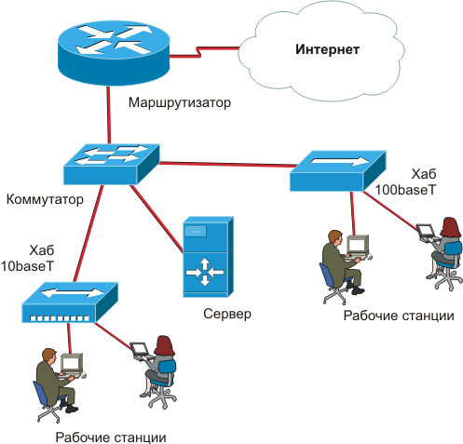
Рисунок 1. Применение маршрутизатора в корпоративно сети
В зависимости от типа, программного обеспечения, маршрутизаторы могут поддерживать очень сложные функции, например: подсчет трафика, авторизацию пользователей, ведение статистики, и т. п.
Маршрутизаторы могут сильно отличаться по мощности. Наиболее простой и недорогой вариант - персональный компьютер с несколькими (или даже одним) сетевыми адаптерами. Программное обеспечение может быть любым, но наиболее распространены клоны Unix - Linux или FreeBSD, которым обычно достаточно даже устаревших "486" процессорных блоков.
Кроме "самосборных" маршрутизаторов на рынке представлена масса специализированных устройств - от простейших (от $100), до мощных систем (начиная с нескольких, и заканчивая многими сотнями тысяч долларов), способных производить маршрутизацию значительных потоков данных.
Несмотря на большие функциональные возможности и сравнительно большую скорость, маршрутизаторы не так часто применяются в локальных сетях. Классический пример их использования - граница между локальной сетью и Интернет. Вот незаменимые преимущества маршрутизаторов в этой технологической нише:
- обеспечивает более высокий уровень локализации трафика, чем мост, так как позволяет фильтровать широковещательные кадры, не имеющие корректных адресов назначения (нет угрозы бродкастовых штормов);
- развитые возможности защиты от несанкционированного доступа из-за возможности использования фильтрации трафика на более высоких уровнях модели OSI (сетевом и транспортном);
- сеть, части которой соединены через маршрутизаторы, не имеют ограничений на число узлов;
- обеспечивают возможность настройки параметров качества (Quality of Service, QoS), настройку системы приоритетов, ширины полосы пропускания для каждого типа трафика;
- поддерживают основные протоколы динамической маршрутизации, такие как RIP, OSPF, BGP-4, IPX RIP/SAP, могут связывать несколько IP сетей одновременно;
Последняя возможность очень важна для построения действительно больших телекоммуникационных сетей со сложной, и часто многосвязной топологией. При этом задача максимально эффективной и быстрой доставки отправленного пакета решается совсем не просто. Распространены два основных алгоритма выбора наиболее выгодного пути и способа: RIP и OSPF.
При использовании протокола RIР, основным критерием выбора является минимальное число сетевых устройств между устройством-отправителем и получателем. Технически это просто реализуется, не требует существенных вычислительных ресурсов, и достаточно часто применяется в простых сетях.
OSPF лишен этих недостатков, поскольку который кроме числа "хопов" учитывает производительности сети, задержки при передаче пакета и т.п. критерии. Оборотной стороной, как обычно, является относительно высокая сложность управления, и требовательность к аппаратным ресурсам.
Производительность маршрутизаторов принято измерять в PPS (Packets Per Second), т.е. количество маршрутизируемых пакетов в секунду. Рассчитать возможную скорость передачи данных легко по следующей формуле:
Скорость = N/(К)*8*S ,
Где:
К - Коэффициент поправки на реальные условия (примерно около 5);
S - размер пакета (для Интернет - ~500, для ЛВС - ~1500, для VOIP - ~100).
Например, для 3620 Cisco получаем 40000/5*500*8=32 Mbit/s
Однако нужно учитывать, что другие дополнительные функции (фильтры, списки доступа, динамическая маршрутизация) способны снизить реальную скорость маршрутизации в несколько раз.

